**Всероссийский день семьи, любви и верности, 08 июля 2016 г.**

Ежегодно 8 июля в нашей стране отмечается **Всероссийский день семьи, любви и верности**. Символично, что впервые он отмечался в 2008 году, который был объявлен годом семьи.  
 Этот праздник в России учрежден по инициативе депутатов Государственной Думы. Интересно, что инициатива празднования Дня семьи поддержана всеми традиционными религиозными организациями России — ведь **идея празднования Дня семьи, любви и верности не имеет конфессиональных границ**. В каждой религии есть примеры семейной верности и любви.

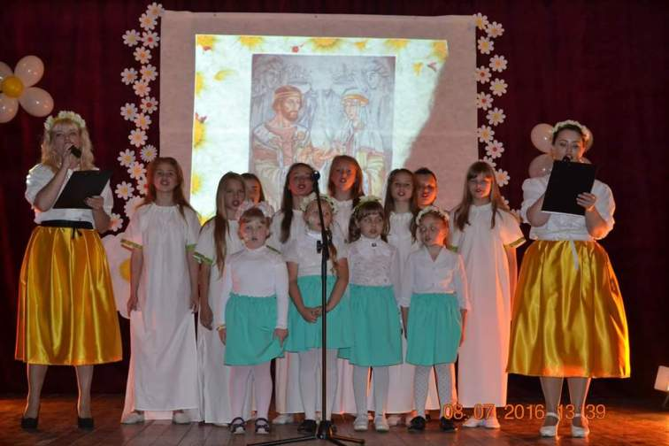

Идея праздника возникла несколько лет назад у жителей города Мурома (Владимирской области), где покоятся мощи святых супругов [Петра и Февронии](http://www.calend.ru/holidays/0/0/1412/), покровителей христианского брака.

Сегодня у нас в Зорино, как и во многих городах силами работников Зоринского ДК и учащихся Зоринской школы был организован и проведен концерт, где исполнялись музыкальные и литературные произведения, воспевающие основные этические ценности семейных отношений: любовь и уважение, где поздравляли супругов-жителей Зорино и близлежащих поселков, , проживших вместе 40 и более лет, танцевальный коллектив «Мозаика», состоящий из девочек-учащихся Зоринской школы, украсил и освежил концерт красивыми танцевальными номерами, библиотекарь сельской библиотеки Лихачева М.В. рассказала замечательную легенду о незамысловатом цветке - ромашке, чье название образовано от имен двух молодых людей Ромы и Маши.

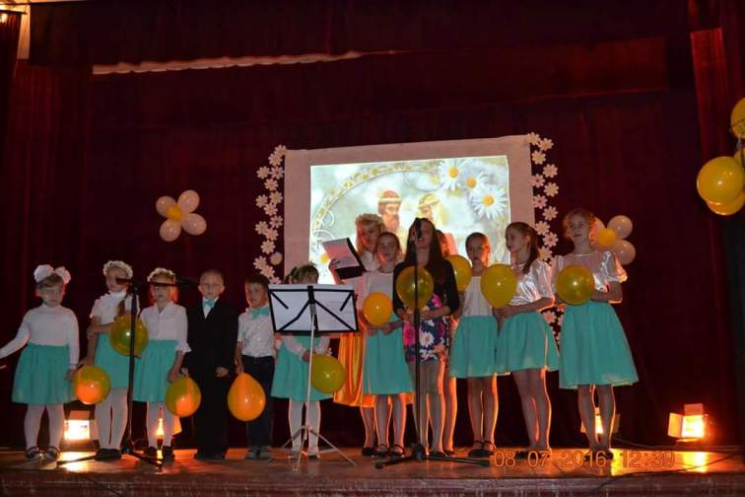

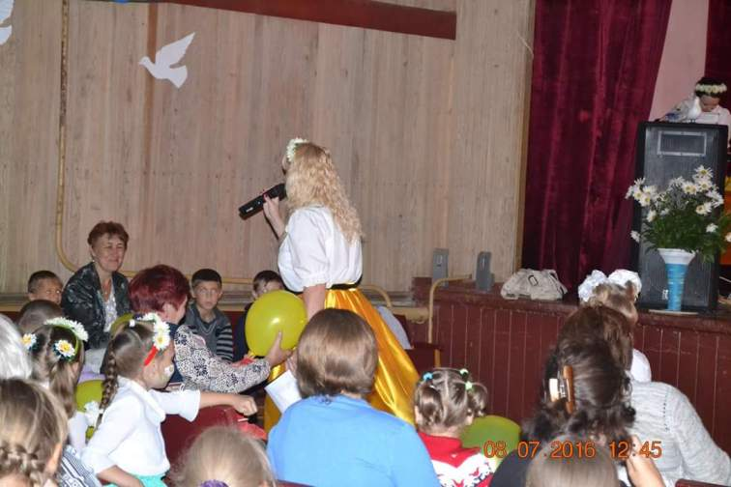

Ну и, конечно же, сегодняшняя дата — это замечательный повод собраться всей семьей, проявить особенную заботу о своих родных и близких. Ведь этому теплому празднику рады в любом доме, поэтому-то ему так легко шагается!